TRƯỜNG THPT  TỔ TOÁN | THI THỬ TỐT NGHIỆP - NĂM HỌC 2024 - 2025  Môn: TOÁN, Lớp 12
DÀNH CHO HS – TB YẾU | Thời gian: 90 phút
Họ và tên thí sinh:.............................................................................. SBD:..................... |  | Mã đề thi  01

PHẦN I. Câu trắc nghiệm nhiều phương án lựa chọn. Thí sinh trả lời từ câu 1 đến câu 12. Mỗi câu hỏi thí sinh chỉ chọn một phương án.

Câu 1. Tìm nguyên hàm của hàm số.
A. . B. .
C. . D. .
Câu 2. Cho hàm số xác định trên và có bảng biến thiên như hình bên, hãy chọn mệnh đề đúng.
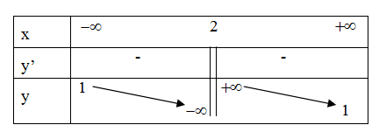
A. nghịch biến trên . B. nghịch biến trên từng khoảng và .
C. đồng biến trên . D. đồng biến trên từng khoảng và .
Câu 3. Nghiệm của phương trình là
A. . B. . C. . D. .
Câu 4. Bảng biến thiên sau đây là bảng biến thiên của hàm số nào?
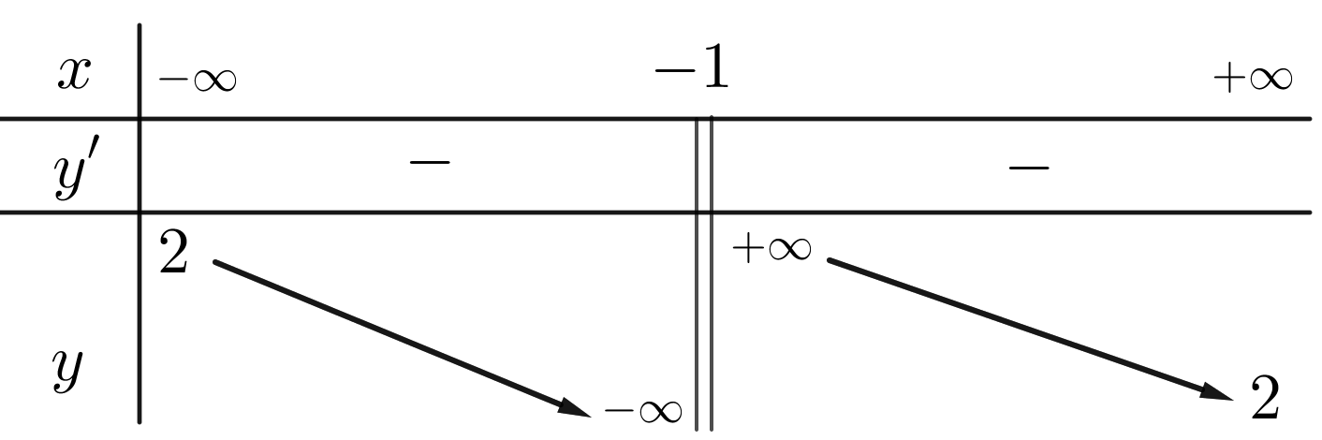
A. . B. . C. . D. .
Câu 5. Rút gọn biểu thức với .
A. B. . C. . D.
Câu 6. Trong không gian tọa độ , mặt cầu có tâm và bán kính lần lượt là
A. . B. .
C. . D. .
Câu 7. Trong các dãy số sau, dãy số nào không phải cấp số cộng?
A. . B. . C. . D. .
Câu 8. Khẳng định nào sau đây là khẳng định sai?
A. B.
C. D.
Câu 9. Cho hình hộp chữ nhật góc giữa và là
A. . B. . C. . D. .
Câu 10. Tính nguyên hàm được kết quả là:
A. . B. . C. . D. .
Câu 11. Trong không gian , cho đường thẳng . Vectơ nào dưới đây là một vectơ chỉ phương của ?
A. . B. . C. . D. .
Câu 12. Cho hàm số xác định và liên tục trên khoảng và . Đồ thị hàm số là đường cong trong hình vẽ bên.
Tìm mệnh đề đúng trong các mệnh đề sau
A. . B. .
C. . D. .

PHẦN II. Câu trắc nghiệm đúng sai. Thí sinh trả lời từ câu 1 đến câu 4. Trong mỗi ý a), b), c), d) ở mỗi câu, thí sinh chọn đúng hoặc sai.

Câu 1. Các mệnh đề sau đúng hay sai?
a) Cho hàm số . Đồ thị hàm số có tiệm cận ngang là.
b) Đường tiệm cận đứng của đồ thị hàm số là.
c) Đồ thị hàm số có đường tiệm cận ngang là
d) Phương trình đường tiệm cận đứng của đồ thị hàm số là
Câu 2. Một công ty kim cương thống kê có người mua kim cương là nam, có số người mua kim cương là nam trên tuổi và số người mua kim cương là nữ trên tuổi.
a) Biết một người mua kim cương là nữ, xác suất người đó trên tuổi là .
b) Biết một người mua kim cương là nam, xác suất người đó trên tuổi là .
c) Trong số những người mua kim cương tại công ty này thì tỉ lệ người trên tuổi trong số những người nam cao hơn tỉ lệ người trên tuổi trong số những người nữ là 2 lần.
d) Xác suất một người nữ mua kim cương của công ty trên là .
Câu 3. Trong không gian , cho hai điểm và
a) Nếu là trung điểm của đoạn thẳng thì .
b) .
c) Mặt phẳng trung trực của đoạn thẳng có phương trình là .
d) Mặt phẳng trung trực của đoạn thẳng có phương trình là .
Câu 4. Một người nông dân có một mảnh đất hình vuông cạnh bằng . Ông ta định chia mảnh đất thành ba phần, bởi các parabol đi qua các đỉnh của hình vuông như hình vẽ, biết rằng đỉnh của parabol cách cạnh hình vuông . Ông dự định trồng hoa trên phần diện tích giới hạn bởi các parabol và cạnh hình vuông, trồng cỏ trên phần diện tích còn lại.
Chọn hệ trục sao cho .
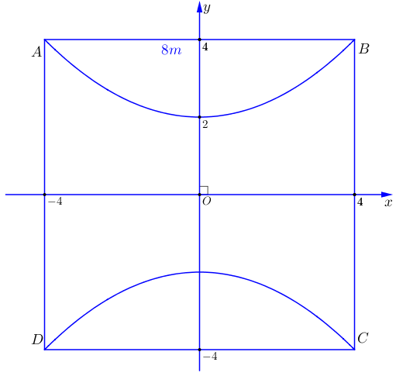
a) Tỉ số diện tích đất trồng hoa và trồng cỏ bằng .
b) Phương trình của hai parabol là và .
c) Diện tích trồng hoa bằng .
d) Nếu chi phí mua cây giống hoa là 100.000 đồng/m², cỏ là 70.000 đồng/m² thì chi phí mua cây giống cho cả khu vườn là đồng.

PHẦN III. Câu trắc nghiệm trả lời ngắn. Thí sinh trả lời từ câu 1 đến câu 6.

Câu 1. Biết rằng là một nguyên hàm của hàm số Đồ thị của hàm số được biểu diễn trong hình bên dưới.
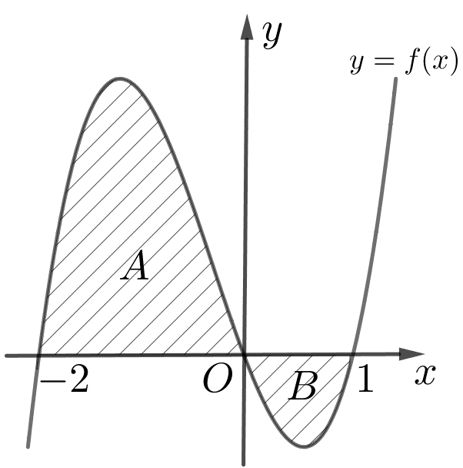
Biết rằng diện tích các phần hình phẳng và lần lượt là Nếu thì bằng bao nhiêu?
Câu 2. Cho tứ diện có và nằm trong hai mặt phẳng vuông góc với nhau. Tam giác đều, tam giác vuông tại . Gọi lần lượt là trung điểm của và . Góc giữa hai mặt phẳng và là bao nhiêu độ.
Câu 3. Trong không gian , cho tam giác có tọa độ các đỉnh và . Điểm là chân đường phân giác kẻ từ. Độ dài bằng bao nhiêu ?
Câu 4. Cầu thủ X có tỷ lệ sút penalty không dẫn đến bàn thắng là và tỷ lệ sút penalty bị thủ môn cản phá là . Cầu thủ X sút penalty 1 lần. Tính xác suất để thủ môn cản được cú sút của cầu thủ X, biết rằng cầu thủ X sút không dẫn đến bàn thắng.
Câu 5. Người ta muốn xây một cái bể hình hộp đứng có thể tích , biết đáy bể là hình chữ nhật có chiều dài gấp lần chiều rộng và bể không có nắp. Giả sử nguyên vật liệu để làm mặt đáy và các mặt xung quanh của bể là như nhau. Hỏi cần xây bể có chiều cao bằng bao nhiêu mét để nguyên vật liệu xây dựng là ít nhất ?
Câu 6. Trong không gian với hệ tọa độ , đơn vị trên mỗi trục là mét, một ngọn hải đăng được đặt ở vị trí . Biết ngọn hải đăng đó được thiết kế với đường kính phủ sáng là km. Phương trình mặt cầu để mô tả vùng phủ sáng của ngọn hải đăng là
-------- HẾT--------

